PL zo SJ Dištančné vzdelávanie od 15.3.- 19.3.2021 Meno_____________

S s

1. Čítaj !
sa se si Sy so su us as es is os us

Sa Se Si So Su As Es Is Os Us

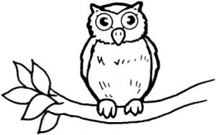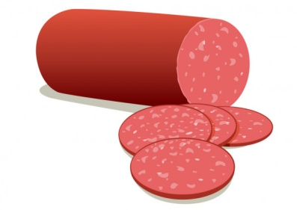

sova sane saláma

2. Precvič si písanie!

